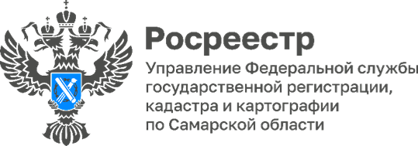

**01.03.2025**

**Российское общество «Знание» организовало лекцию для сотрудников самарского Росреестра**

В Управлении Росреестра по Самарской области провели лекцию на тему: «Будущее России после специальной военной операции: вызовы и возможности».

О событиях последних лет и наступлении эпохи больших перемен, о возможных будущих договоренностях и «Стамбульском проекте», о глобальном обеспечение безопасности России рассказал лектор **Владимир Быстрюков**, кандидат исторических наук, доцент кафедры всеобщей истории, права и методики обучения Самарского государственного социально-педагогического университета.



Материал подготовлен Управлением Росреестра по Самарской области